INDICAÇÃO nº 649/2021

Súmula: Solicita providências do Executivo junto a Secretaria Municipal de Infraestrutura e Serviços Urbanos, aos cuidados do Sr. Marcos de Oliveira Anjos para que realize a limpeza dos bueiros que estão situados na rua Hermínio A. D. Oliveira, altura do número 30, Jardim São Paulo - neste município.

INDICO à Mesa, na forma regimental vigente, que seja oficiado ao Excelentíssimo Igor Soares Prefeito Municipal, junto a Secretaria de Infraestrutura e Serviços Urbanos, para que realize a limpeza dos bueiros que estão situados na rua Hermínio A. D. Oliveira, altura do número 30, Jardim São Paulo - neste município.

JUSTIFICATIVA

Senhor Presidente,
Senhores Vereadores,
Senhoras Vereadoras.

Moradores da rua supracitada nos procuraram devido ao forte mau cheiro que está sendo ocasionado pelos bueiros que estão completamente obstruídos por sujeiras, fato que está tornando o local insalubre e com falta de higiene, proporcionando também o aparecimento de ratos dentro das residências próximas.
Sendo assim, pensando em inibir os problemas como os citados acima, evitando também a proliferação de doenças como a Leptospirose, acreditamos que a obra se faz necessária.
Sem mais para o momento, solicitamos a análise e inclusão do pedido com urgência no cronograma de obras.

Sala das Sessões Bemvindo Moreira Nery, 28 de janeiro de 2021.

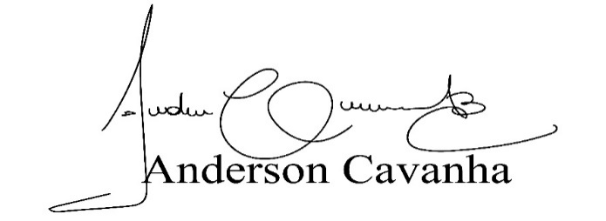
(Bruxão Cavanha – PL)
Vereador

